## 新中大“智慧建造解决方案”荣膺“2018年中国软件行业优秀解决方案”奖项

来源:新中大科技 2019/1/24

链接: <http://newgrand.isitestar.cn/page403?article_id=506>

1月18日，在工业和信息化部指导下，由中国软件行业协会举办的“2019中国软件产业年会”在北京国家会议中心隆重举行。在当晚的“2019中国软件之夜”颁奖盛典中，新中大“智慧建造解决方案”荣获“2018年中国软件行业优秀解决方案”奖项。  
**“2019中国软件之夜”颁奖盛典**

 作为中国软件行业的标志性盛会，本次年会以“软件定义的时代”为主题，产业主管部门领导、两院院士、软件领域知名专家、软件领域领军企业负责人以及相关行业组织和机构代表、媒体记者等1000余人到场。在同期举办的“2019中国软件之夜”活动现场，专家评审团从百余家软件企业中推选出行业融合、协作、创新的风向标和领路人，颁布了最具影响力企业、年度优秀解决方案等奖项，以此表彰在过去一年取得重大成绩、带动产业发展的龙头企业。

市场和技术的变革正在引发建筑企业管理体系的重构以及管理手段的变革。新中大立足新时代的发展方向，针对市场和技术的变革新趋势，提出“智慧建造4.0”信息化理念，为建筑企业加速转型升级与构建精细化管理体系而赋能。“智慧建造4.0”的信息化理念是建筑企业项目管理信息化下一阶段发展的方向，它的核心思想在于“融合”，具体包含了业税财一体化融合、项目管理与数字工地融合、项目管理与BIM/CIM融合、项目管理与装配式建造融合等信息化创新理念。

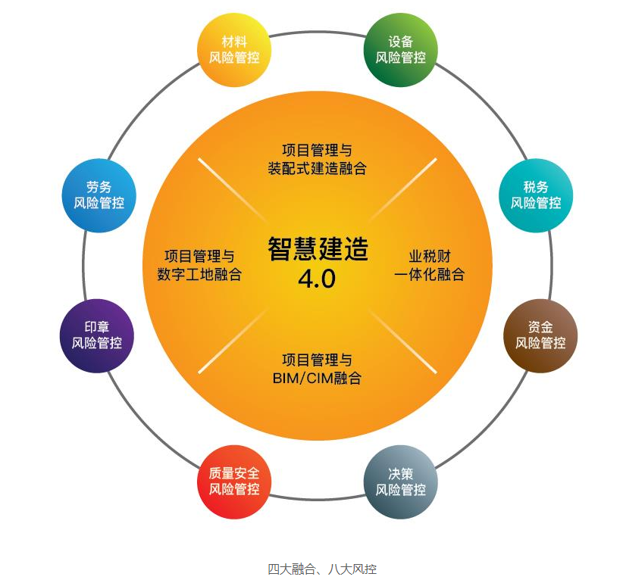

基于“智慧建造4.0”的理念及核心思想，新中大打造的智慧建造解决方案，在劳务风险、材料风险、设备风险、质量安全风险、印章风险、税务风险、资金风险、决策风险等八个方面充分运用数字化管理手段，提升了建筑企业的风险管控能力。方案综合利用智能硬件、物联网、BIM、大数据、云计算等新技术，帮助工程项目部实现人、机、料、法、环等多重数据的智能采集，并实现数字化工地与企业级综合项目管理平台融合，构建人工智能时代的智慧建造4.0管理体系。数据从前端项目部实时汇总到工程施工企业集团总部综合项目管理平台，通过大数据智能分析对企业成本和存在风险进行实时监管，从而切实提高施工企业从集团到项目部的垂直管理效率，加强企业的成本管控、施工安全、质量管理和风险管控能力。

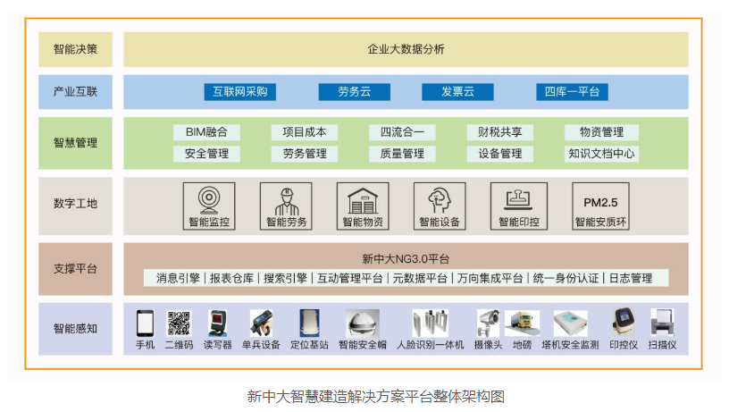

此次，新中大“智慧建造解决方案”荣获“2018年中国软件行业优秀解决方案”奖项，得益于公司立足新时代的发展需求，通过产品和方案创新，不断助推产业转型升级。面向未来，新中大将继续基于“智慧建造4.0”的理念，充分发挥自身技术实力、案例实践经验等方面的优势，加大新技术、新业务、新市场的开拓力度，为建筑企业加速转型升级与构建精细化管理体系而赋能。